I. Présentation du contexte local :
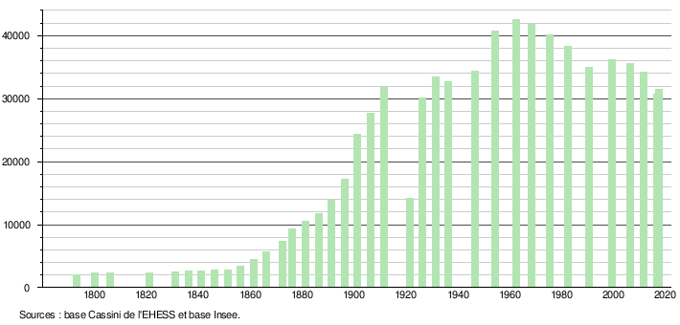

(Evolution de la population démographique)

  - Population de la commune
La population de la ville de Lens dans le Pas-de-Calais (62 300), est propre à elle. Effectivement, l’évolution du nombre d’habitants est surtout due aux recensements de la population depuis 1793.

  - Caractéristiques du quartier
Les quartiers de Lens (situé dans le Nord Est) sont des quartiers sensibles et calmes de la commune de Lens. Les 12770 habitants sont généralement des personnes en difficultés d’emploi. Ils sont très jeunes, 79 % de locataires et des petits revenus.

  - Problèmes spécifiques au quartier ou au secteur
Le plus important problème de Lens est la délinquance, comme peu nous le montrer ces graphiques ci-dessous. La ville détient de nombreux quartiers sensibles, le taux de violences (allant de la plus laxiste à la plus cruelle) monte de plus en plus.

